Педагог Гребельный Владимир Тимофеевич
Объединение «Белая ладья»
Программа «Шахматная планета»

Группа №1 – 15.04.2020

Группа №2 - 15.04.2020

Группа №3 - 13.04.2020

Тема занятия: Двойной удар в шахматах

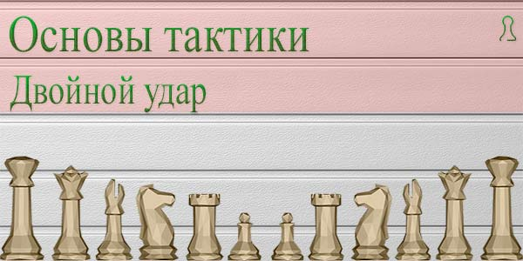

Дорогие учащиеся сегодня мы с вами разберём довольно интересную тему «Двойной удар в шахматах». Двойной удар в шахматах — это одновременное нападение фигуры или пешки на два объекта противника. Этот прием встречается часто. Такой удар может сделать любая фигура, но чаще других исполнителем является ферзь и конь.
Объектом двойного нападения, как правило, оказываются незащищенные фигуры и пешки.
Содержание
- Разбираем на примерах
- Примеры на доске
- Итог

Разбираем на примерах
Значение двойного удара увеличивается, когда под боем оказываются фигуры большей ценности, чем фигура, их атаковавшая. В таком случае из-под боя нельзя увести 2 фигуры одновременно, поэтому игрок объявивший двойной удар получает преимущество.
Наибольшее значение имеет двойной удар, в котором под боем оказался король. В таком случае игрок обязан сделать ход королем, и может потерять сильную фигуру.
Двойные удары могут наносить все без исключения фигуры, включая короля и пешку. Основные фигуры, которые чаще других наносят двойной удар в шахматах, это ферзь и конь.
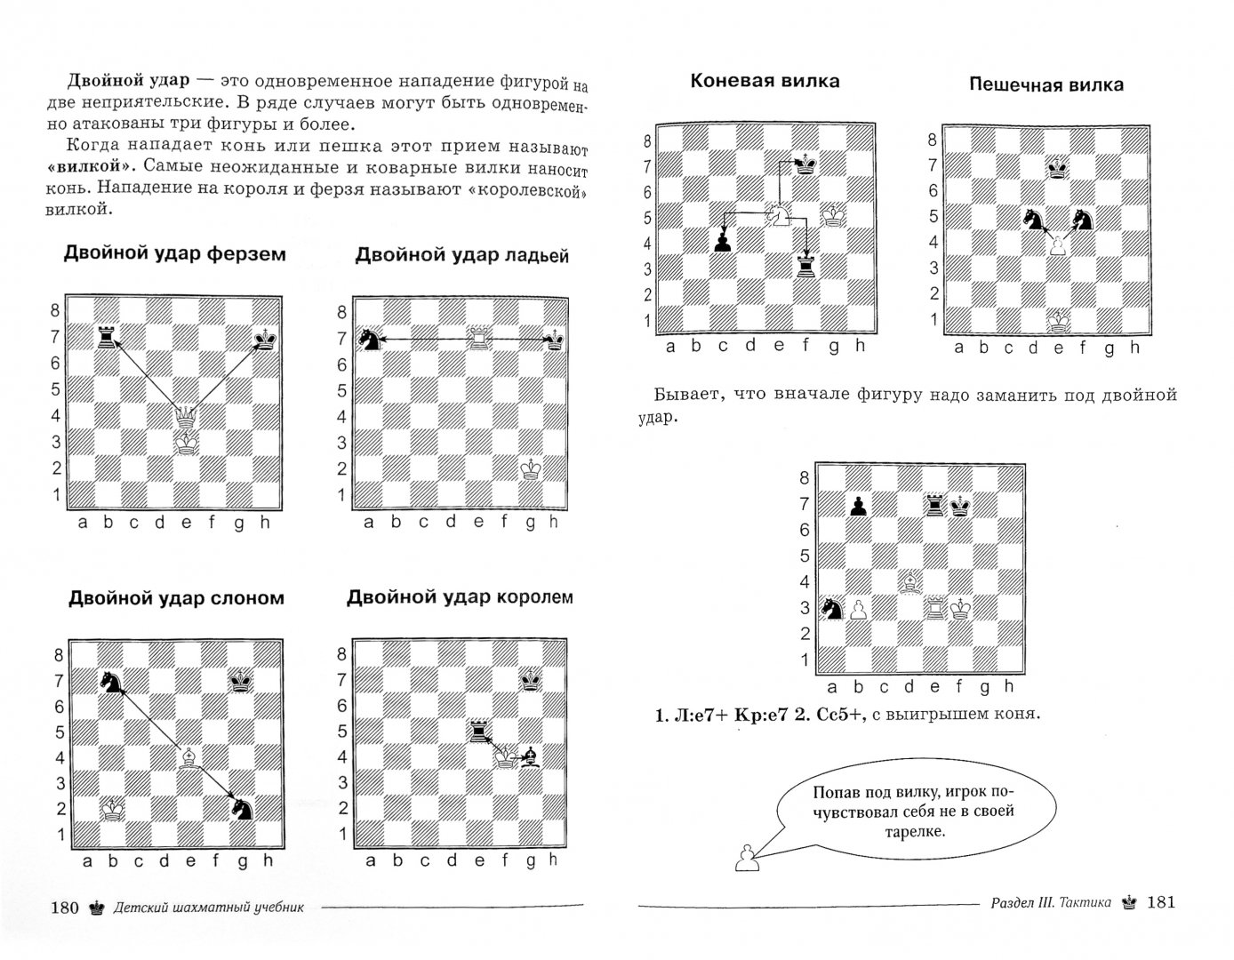
Дополнительно можно посмотреть видео о двойном ударе.

https://yandex.ru/video/preview?filmId=16276421059960894528&parent-reqid=1586754036057403-966127012739749157900320-production-app-host-man-web-yp-166&path=wizard&text=двойной%2Bудар%2Bв%2Bшахматах%2Bдля%

